**자바스크립트 갖고놀기 프로젝트**

( **자바스크립트 초급 4주반 , 1주차** )



**수업목표**

수업목표

**☞ 자바스크립트의 기본에 대한 이해**

**☞ 자바스크립트의 변수를 자유롭게 사용할수 있다**

**☞ 자바스크립트 트랜잭션을 생성할수 있다**

**☞ 바닐라 자바스크립트를 사용하고 이해할 수 있다**

D:\Program Files\MEDIA\CAGCAT10\j0195384.wmf

**조건문**

- 값이 참(true) 인지 아니면 거짓 (false)인지에 따라 제어되는 실행문

- 논리 연산 뿐만 아니라 트랜잭션을 만들때도 다양하게 사용

- 타입에 따라 다른 결과값을 반환한다

- If , else , if else , case , switch문이 조건문으로 존재함

**몸풀기 기초 예제 1 )**

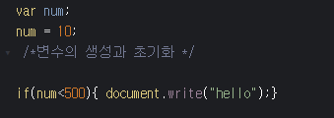

**몸풀기 기초 예제 2)**

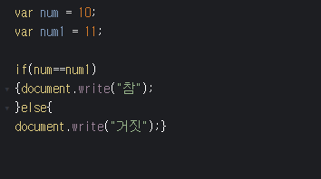

**조건문 실습예제 기본 1 )**

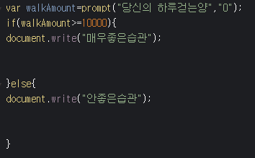

**창의력 기르기 실습 , 조건문 응용문제 1 , 혼자해보기)**

롤 티어 MMR 판단하기

(prompt 사용 , 변수 자유)

|  |  |  |
| --- | --- | --- |
| 752-873 브론즈 | 1601-1900 플래티넘 | 3501-3600 챌린져 |
| 874-1200 실버 | 1901-2000 다이아 |  |
| 1201-1600 골드 | 2001-3500 마스터 |  |

**창의력 기르기 실습 , 조건문 응용문제 1 , 피드백 )**

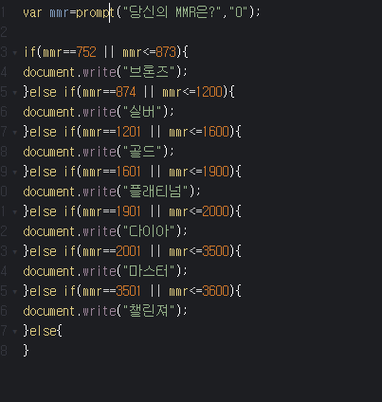

**창의력 기르기 실습 , 조건문 응용문제 2 ,)**

**조건에 따른 연예인 사진 출력해보기 -**

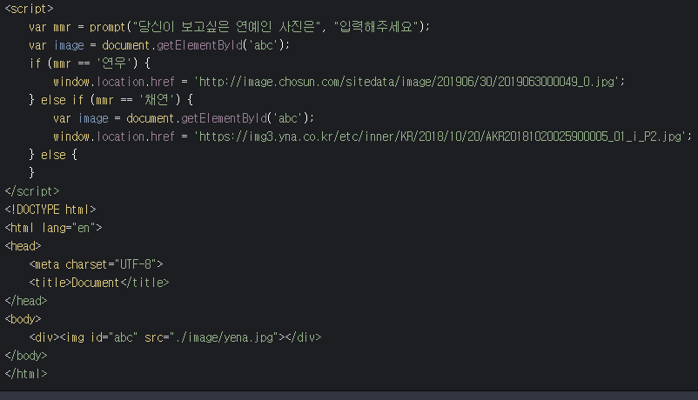

**창의력 기르기 실습 , 조건문 응용문제 3 ,)**

**학교 평균점수 구해보기 –**

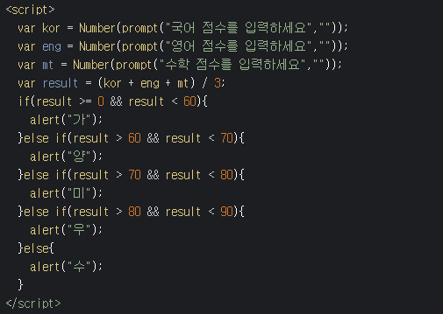

**창의력 기르기 실습 ,조건문 응용문제 4 , 혼자해보기 )**

**짝수 홀수 구하기 –**

짝수 홀수 구하기 예제

If 조건문 사용

**창의력 기르기 실습 ,조건문 응용문제 4 , 혼자해보기 )**

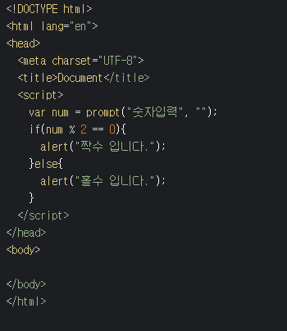 **짝수 홀수 구하기 – 피드백)**

혼자해보기 과제 , homework)

If 조건문을 사용하여 음수 양수 0 구분하기

**(js파일을 코딩하여 제출해주세요)**

**부 록**

**부등호 연산자**

> ~ 보다 크다 , 초과

< ~ 보다 작다 , 미만

>= ~보다 크거나 같다 , ~ 이상

<= ~보다 작거나 같다 , ~ 이하

= 오른쪽에 있는값을 왼쪽에 치환하여라 < ~ 보다 작다 , 미만

== 값이 같다 (결과값 TRUE)

=== 값이 같다 (데이터 형식까지 같아야 TURE)

!= 다르다

&& : 2개 이상 조건을 만족시켜야 true

|| : 하나가 참이면 true